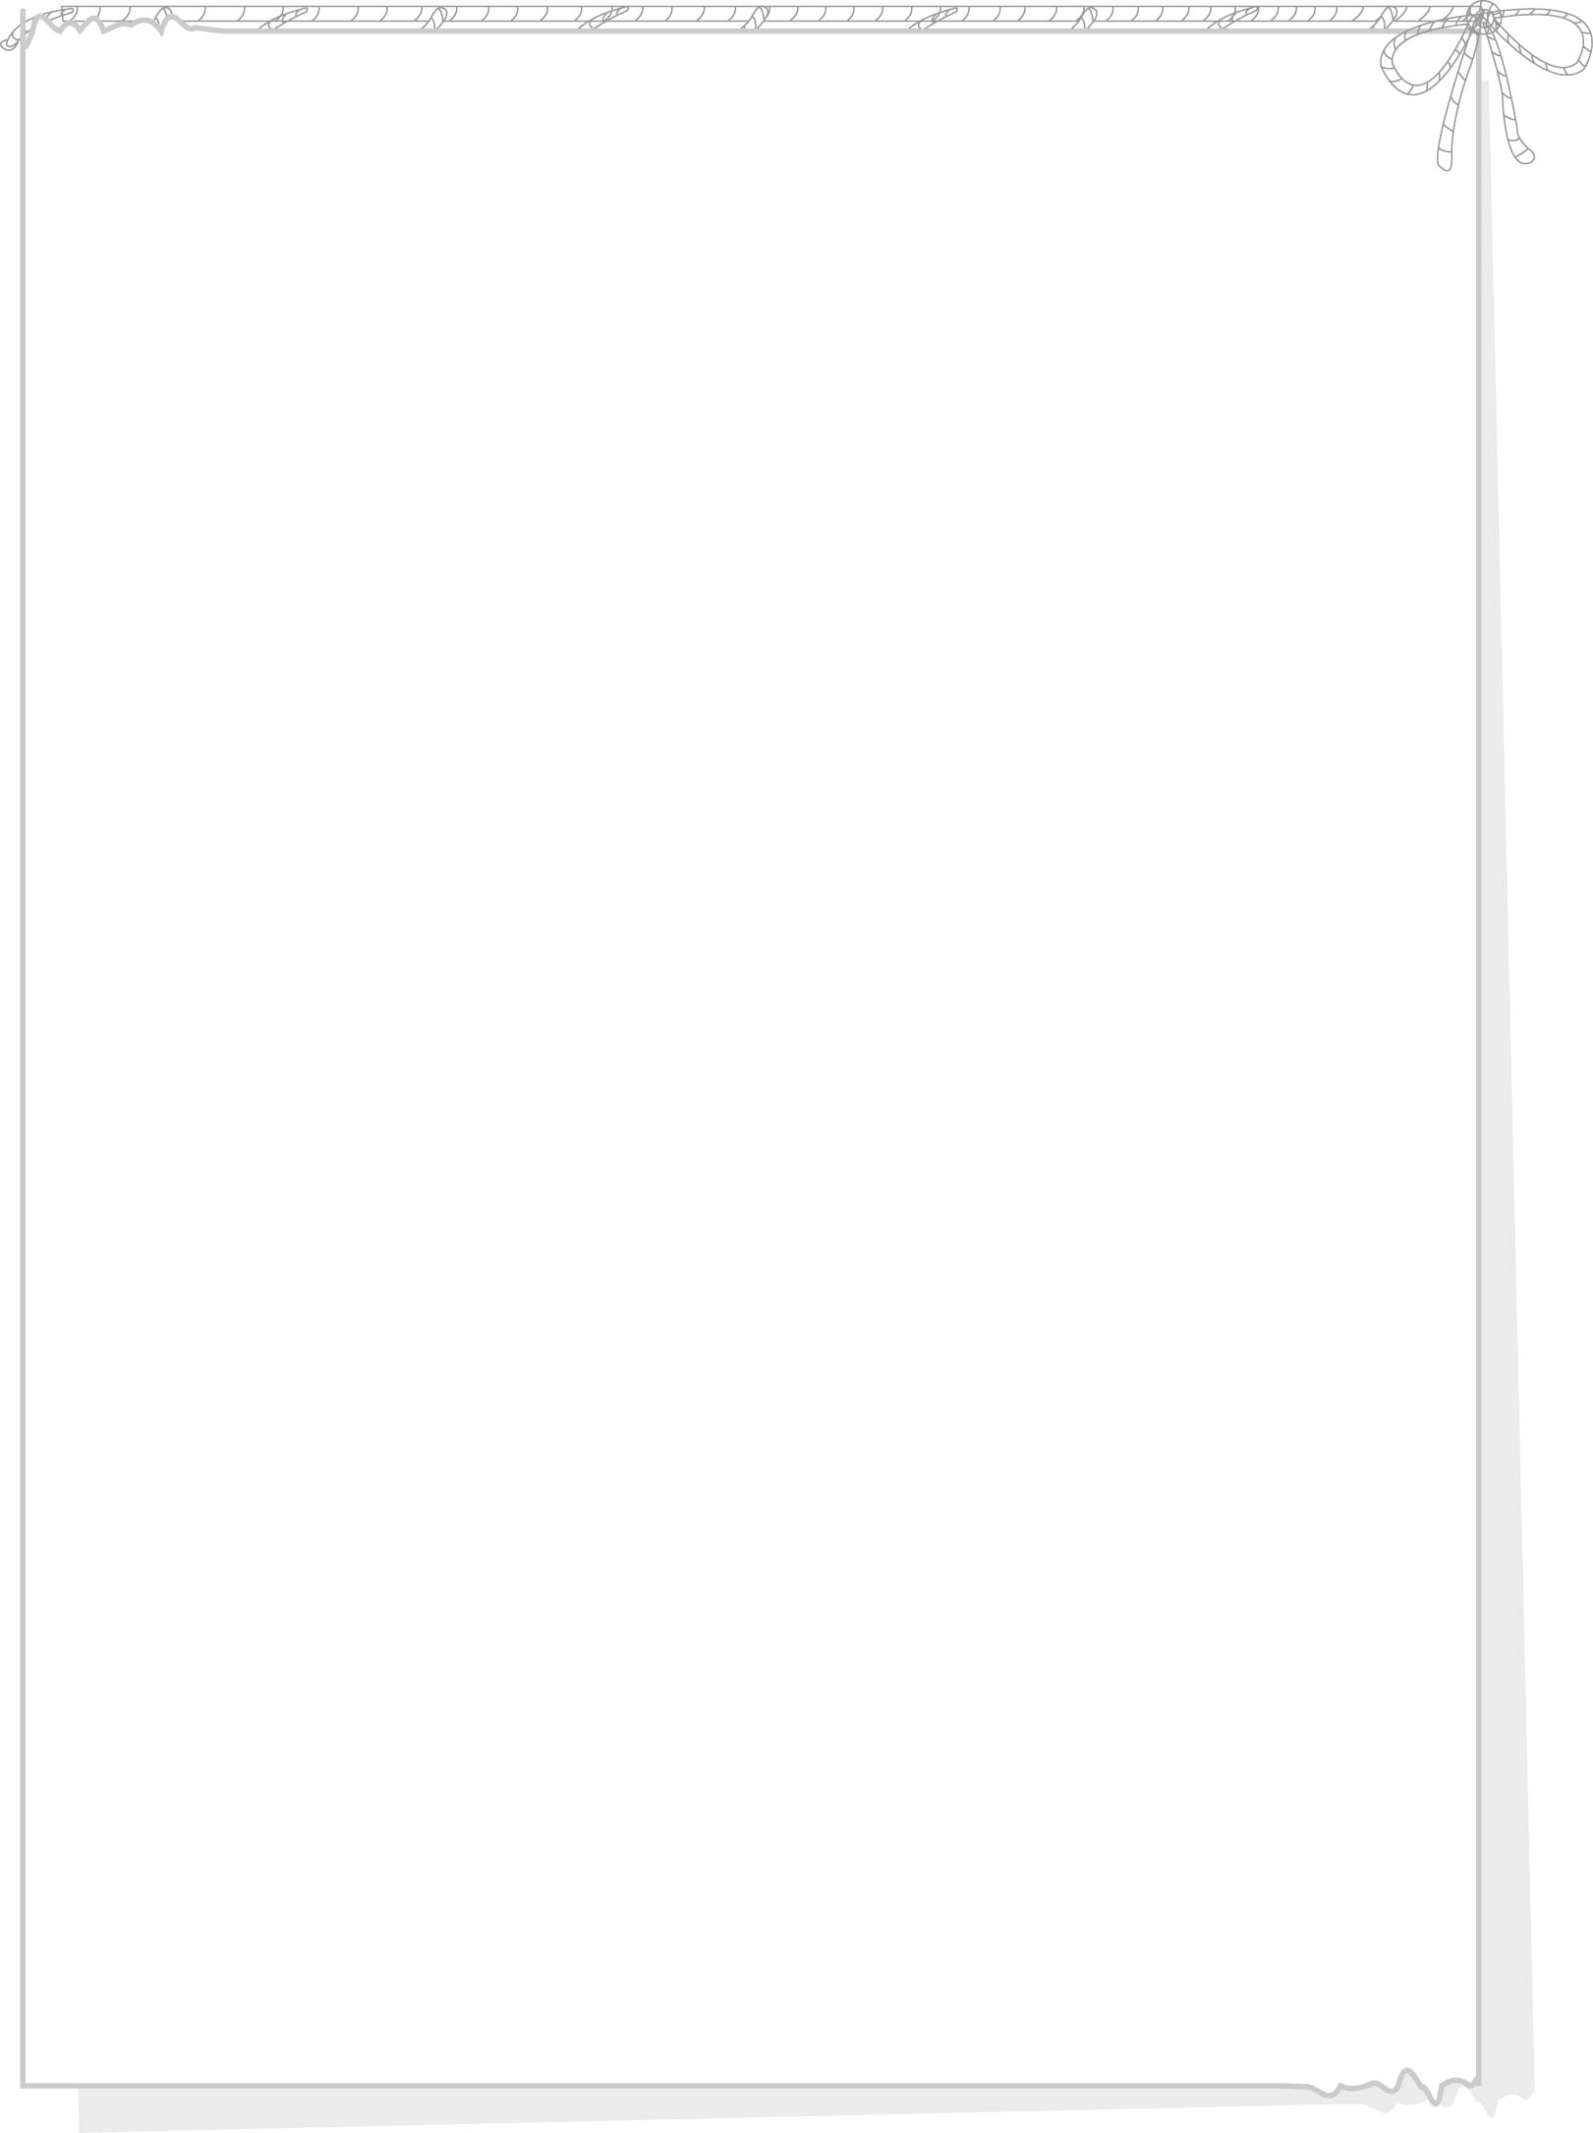
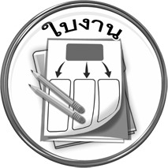
ใบงานที่ ๗๔
วันที่..............เดือน........................พ.ศ. ..............
ชื่อ......................................................................................ชั้น.........เลขที่.......เลขที่................

เรื่อง การเขียนสะกดคำและบอกความหมายของคำอักษรควบ
ให้นักเรียนเขียนคำอักษรควบจากภาพแล้วฝึกอ่าน

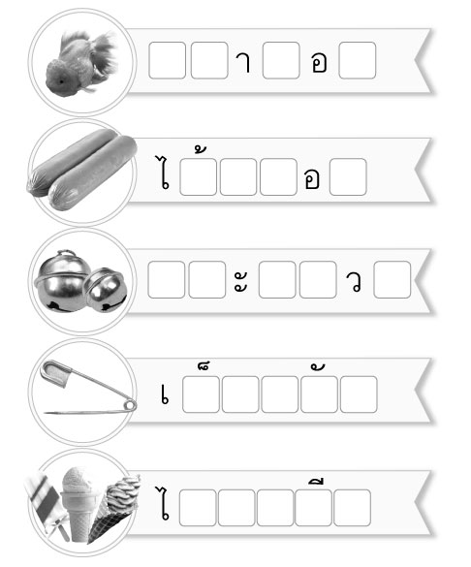
ได้____________คะแนน
คะแนนเต็ม ๑๐ คะแนน

